**2. Análisis en frecuencia del Ruido Blanco:**

**a. Diagrama de bloques del/de los experimento/s realizados/s. (0.5 puntos)**

**MONITOR Y CPU ALTAVOCES SONÓMETRO Y PROGRAMA PICCOLO SLM MANAGER** 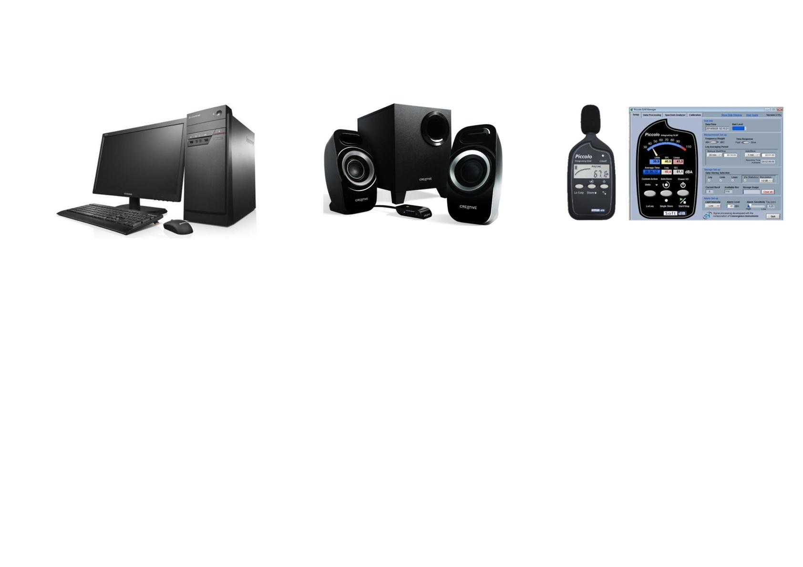

**b. Gráficos de los experimentos realizados (Auto espectro, I/I, y I/3).(0.5 puntos)**

**➤ Auto Espectro (FFT) ➤ Octava (CPB)**

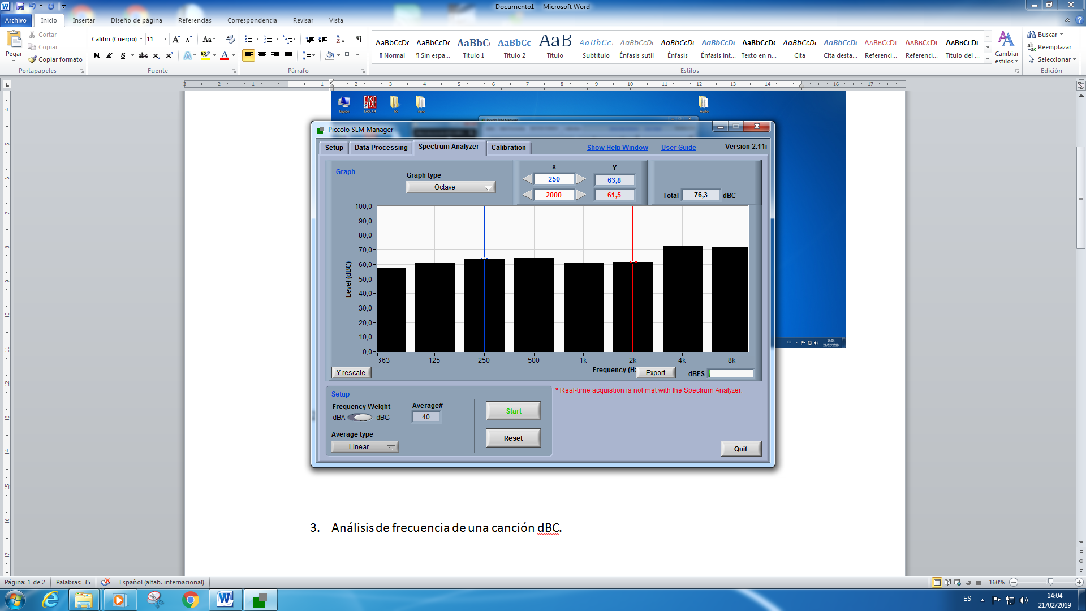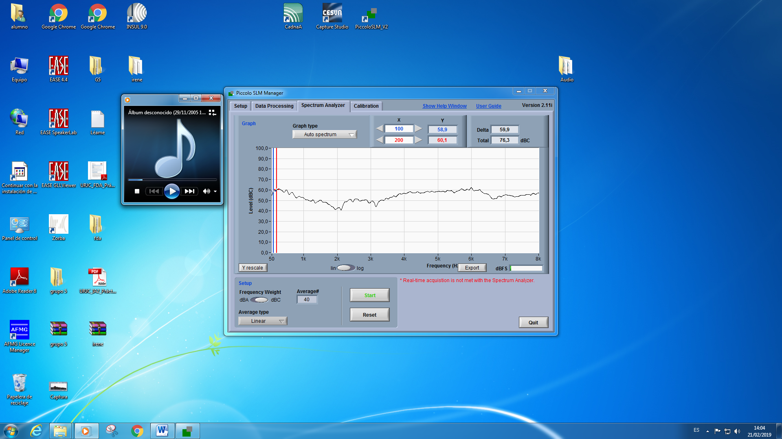

**➤ ⅓ Octava (CPB)**

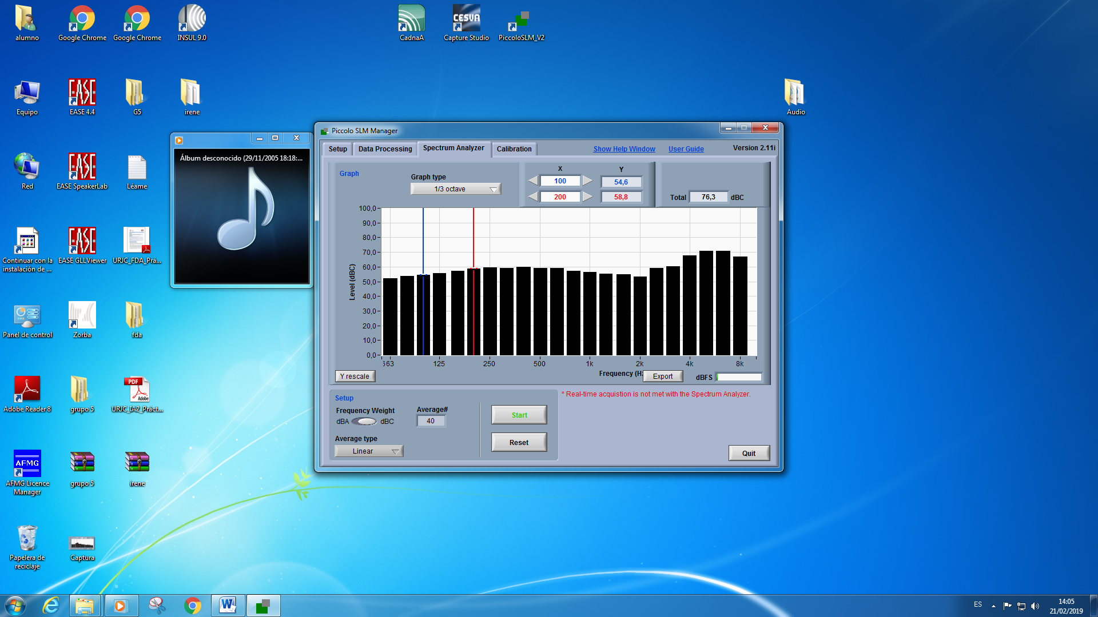

**c. Preguntas:**

**i. ¿Es correcta la distancia a la que se recomienda hacer la medidas de la práctica? Justifique su respuesta.(0.5 puntos)**

Consideramos que 15 centímetros es una distancia correcta a la que situar el sonómetro de los altavoces dadas las condiciones que hemos encontrado en el laboratorio. En el caso de habernos acercado demasiado, podríamos haber encontrado distorsiones o armónicos en el sonido.

Además de la distancia, hemos medido los dB del ruido de fondo para ver cómo influyen en el sonómetro la reproducción de nuestros sonidos. El sonómetro ha captado 60-65 dB de ruido de fondo, por lo que hemos considerado conveniente, ajustar el volumen de los altavoces para que el sonómetro capte 75/80 dB, superando unos 10/15 los dB del ruido de fondo, para así conseguir que nuestra medida sea lo más exacta posible a pesar de las condiciones externas.

**ii.¿Cuál es el comportamiento práctico del Ruido Blanco según un análisis FFT y CPB? (0.5 puntos)**

Si nos remitimos a la definición teórica de ruido blanco, sabemos que su densidad espectral de potencia es constante, es decir, su gráfica es plana. Por lo tanto, esto significa que para todas las frecuencias conserva la misma energía.

Por lo que si ahora nos referimos al comportamiento práctico del ruido blanco, según su análisis FFT y CPB, observamos que se comporta de forma bastante lineal, con pequeñas variaciones debido a que para conseguir una lectura pura del ruido blanco (línea completamente recta) necesitaríamos un equipo de gran precisión y muchas mediciones para poder ajustarlo.

**iii.¿Existe alguna diferencia respecto a lo esperado teóricamente? En caso afirmativo, justifique a qué se debe. (0.5 puntos)**

En la gráfica vemos como el ruido blanco es casi lineal al igual que hemos estudiado teóricamente, la diferencia que vemos es que hay tramos en los que no es completamente lineal puesto que, en el laboratorio había ruido de fondo y esto hace que la señal se distorsione un poco.

**iv.¿Escogería este ruido para analizar la respuesta en frecuencia de un altavoz con un analizador CPB? Justifique su respuesta. (0.5 puntos)**

Sí escogería este ruido para analizar la respuesta en frecuencia de un altavoz con un analizador CPB porque, al tener una densidad espectral de potencia constante podemos ver la respuesta que tiene el altavoz en todas las frecuencias.

**v.¿Qué información aporta la señal temporal? (0.5 puntos)**

“Time signal” nos muestra el nivel de una señal en un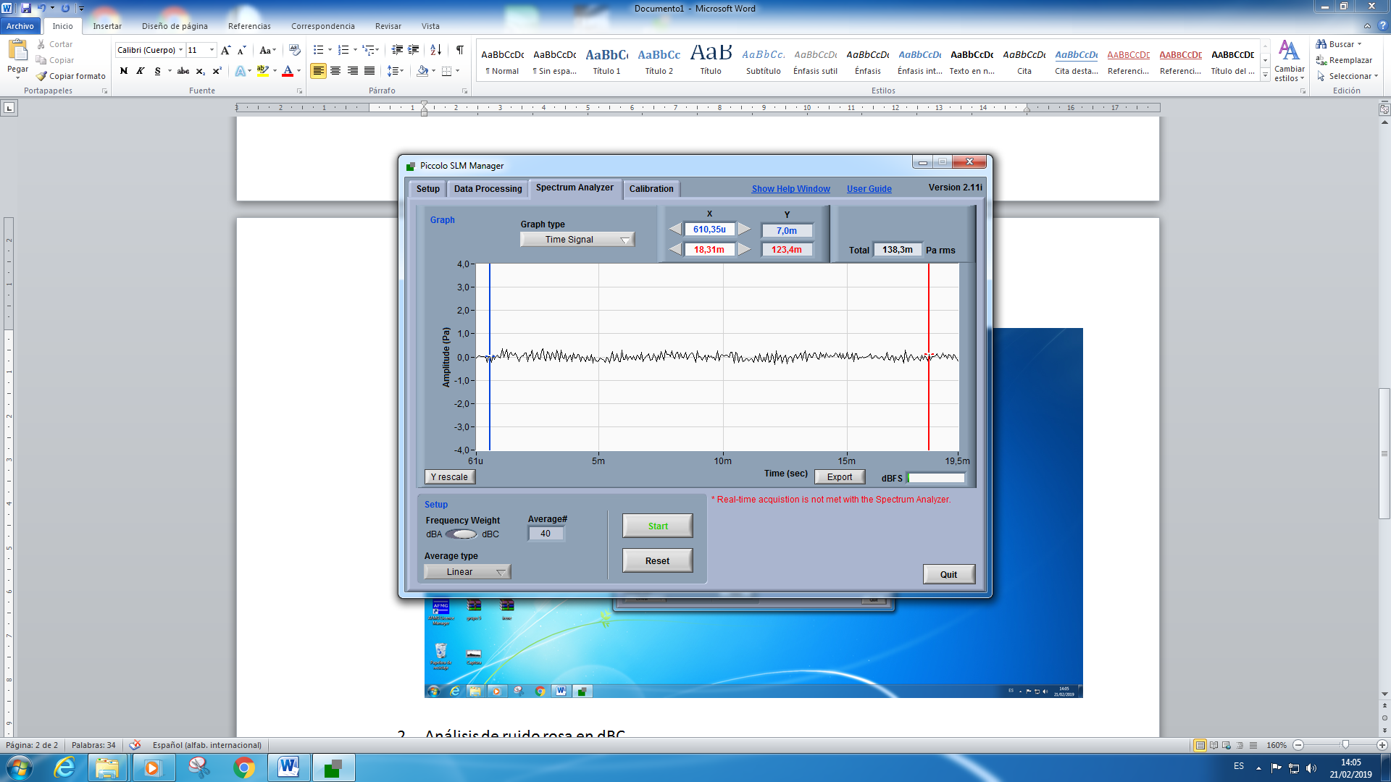

tiempo determinado. No nos aporta ninguna información

de utilidad, puesto que al ser un ruido no vemos ningún

cambio relevante siempre está en una amplitud

prácticamente nula.

**3. Análisis en frecuencia del Ruido Rosa:**

**a. Gráficos de los experimentos realizados (Auto espectro, 1/1, y 1/3).(0.5 puntos)**

**➤ Auto Espectro (FFT) ➤ Octava (CPB)**

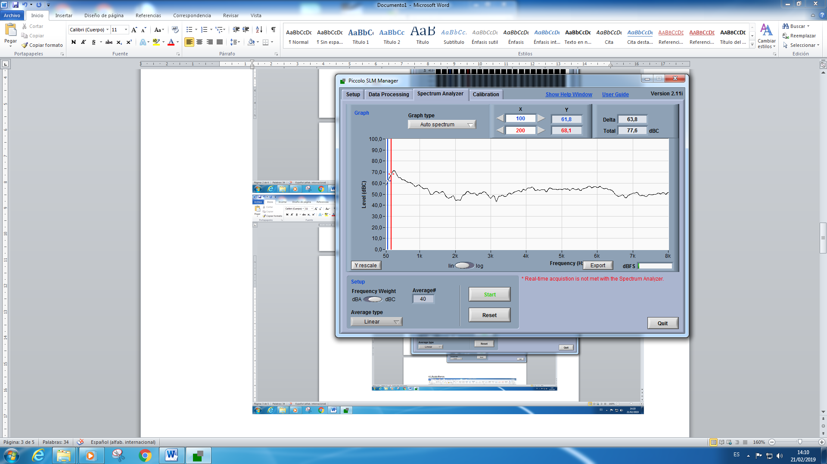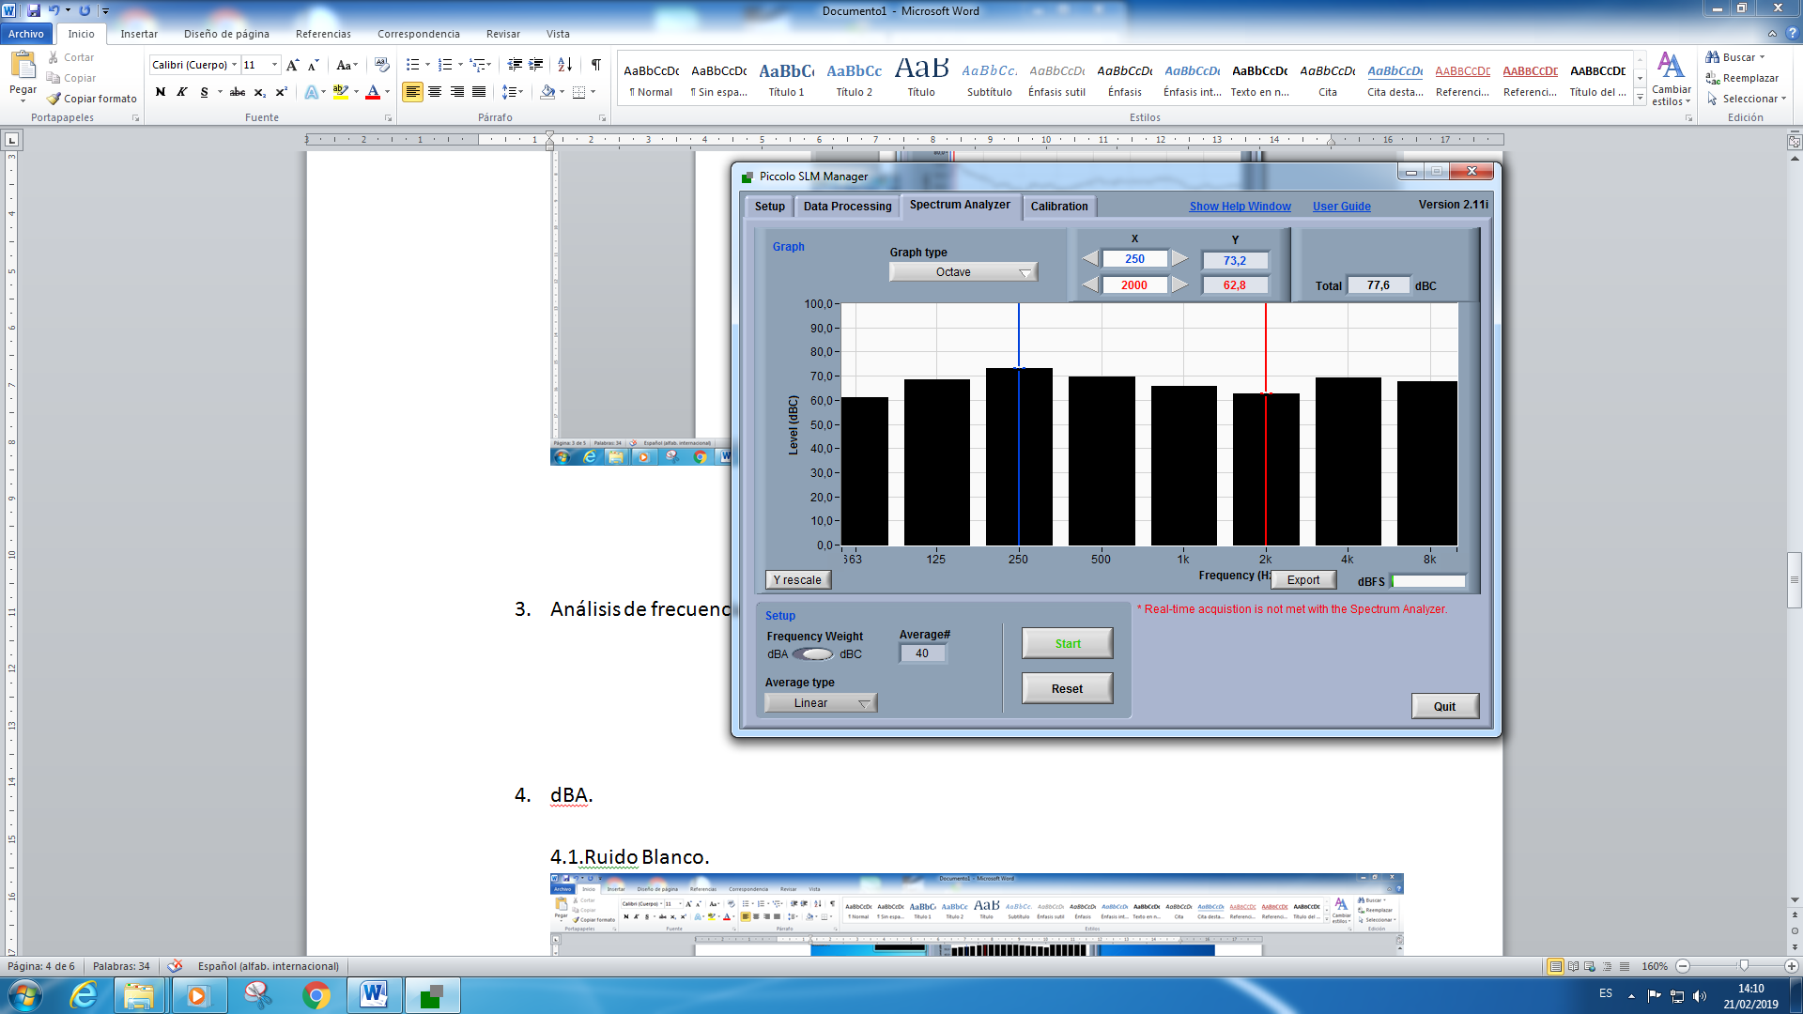

**➤ ⅓ Octava (CPB)**

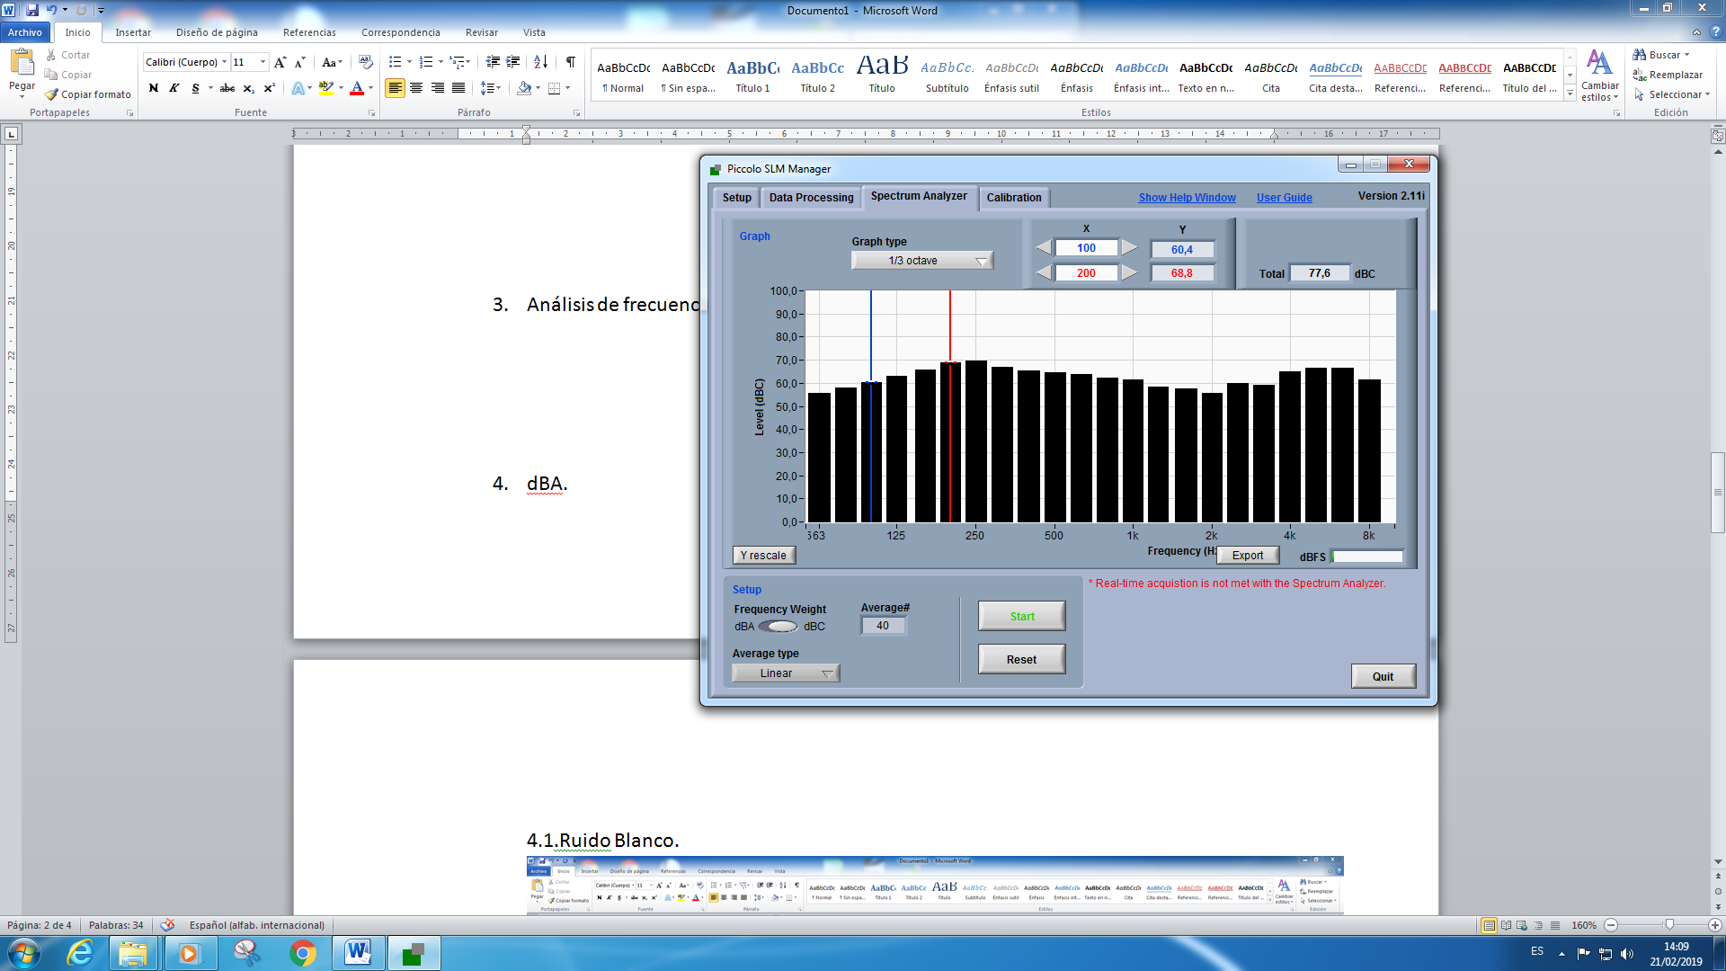

**b. Preguntas:**

**i. ¿Cuál es el comportamiento práctico del Ruido Rosa según un análisis FFT y CPB? (0.5 puntos)**

El ruido rosa es un ruido cuyo [nivel de presión sonora](https://es.wikipedia.org/wiki/Nivel_de_presi%C3%B3n_sonora) está caracterizado por una [densidad espectral](https://es.wikipedia.org/wiki/Densidad_espectral) inversamente proporcional a la frecuencia.

Observamos que el comportamiento práctico del ruido rosa según su análisis FFT, es decreciente. Teóricamente, el ruido rosa, se dibuja en una gráfica como una línea diagonal constante. Análogamente a lo que hemos dicho con el ruido blanco, para conseguir una representación pura del ruido rosa, necesitaríamos un equipo de medida de mayor calidad, y unas condiciones mejores a las que teníamos durante nuestro experimento.

Respecto al comportamiento práctico del ruido rosa según su análisis CPB, podemos observar, que todas las bandas de octava tienen el mismo nivel sonoro, lo cual es cierto dado que el ancho de banda de las bandas superiores es mayor que el de las inferiores.

Esto ocurre porque los filtros de octava, tercio etc., son filtros proporcionales y, por tanto, cada vez que bajamos una octava, duplicamos el ancho de banda y por ese motivo el ruido rosa decrece 3 dB por octava, justo la proporción en que aumenta el ancho de banda, el doble. De esta forma visualizamos el ruido rosa como un ruido de nivel constante en todas las bandas de octava.

**ii. Calcule el nivel en banda total de la señal a partir de los valores de las gráficas obtenidas. (0.5 puntos)**

Las gráficas obtenidas nos muestran los valores directamente en dBC, por lo tanto, no tenemos en cuenta la ponderación de corrección.

Primero usamos la fórmula 10^(X/10) para calcular los valores naturales, siendo X cada valor medido en dBC, y después con la fórmula 10*log(“Total de la suma de valores naturales”) hallamos el total de dBC.

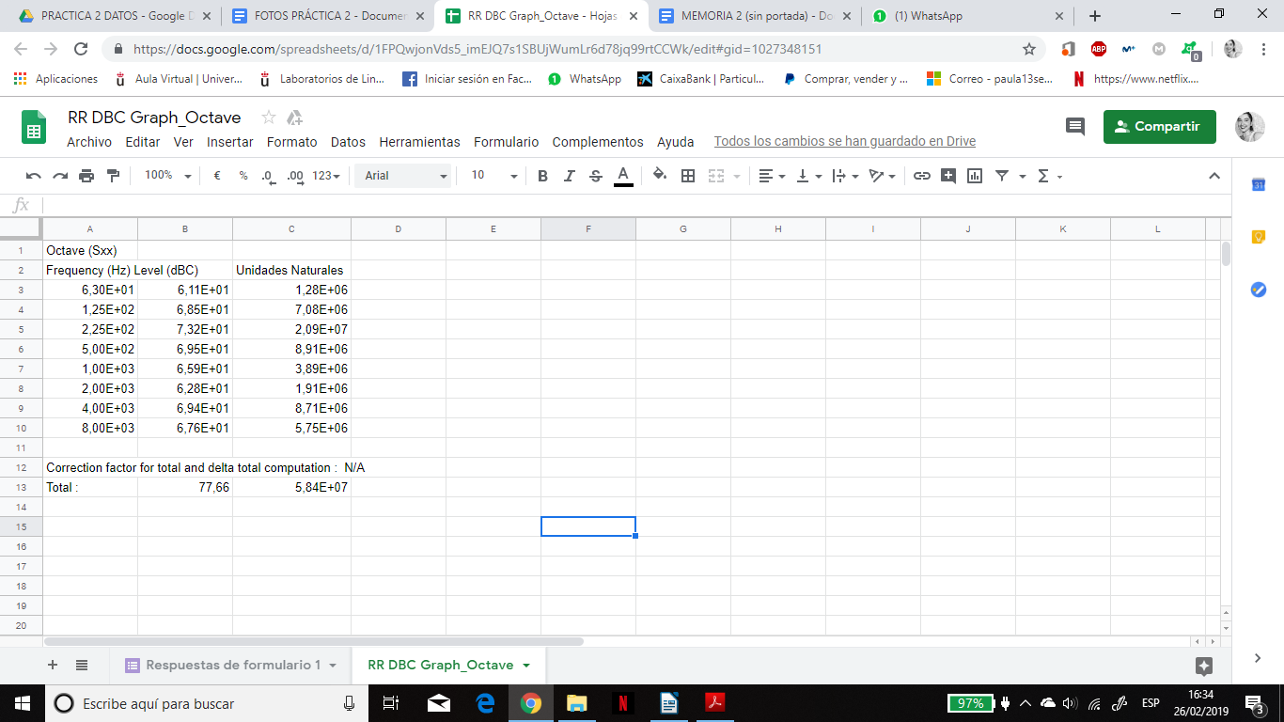

**iii. ¿Escogería este ruido para analizar la respuesta en frecuencia de un altavoz con un analizador CPB? Justifique su respuesta. (0.5 puntos)**

No escogería este ruido ya que va disminuyendo su frecuencia según vamos teniendo más ponderaciones, y por tanto, su densidad espectral de potencia va cambiando. Sería más correcto utilizar el ruido blanco ya que su densidad espectral de potencia es constante.

**4. Análisis en frecuencia de una canción:**

**a. Gráficos de los experimentos realizados (Auto espectro, 1/1, y 1/3).(0.5 puntos)**

**➤ Auto Espectro (FFT) ➤ Octava (CPB)**

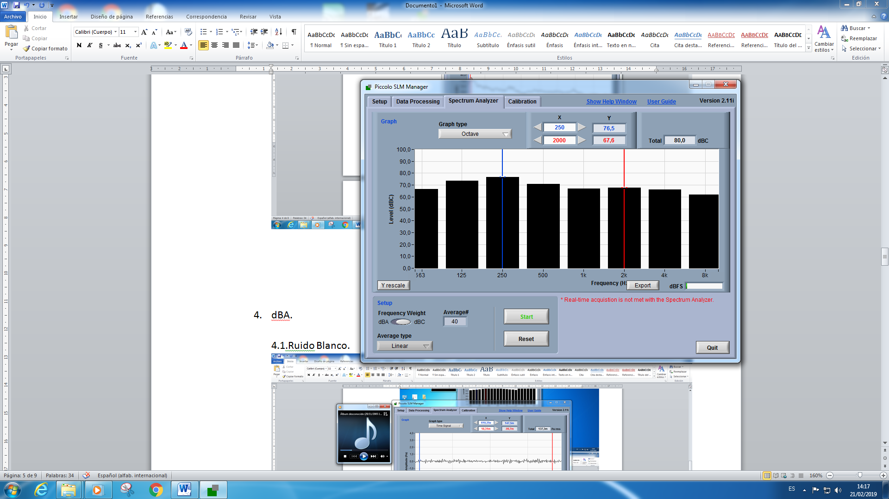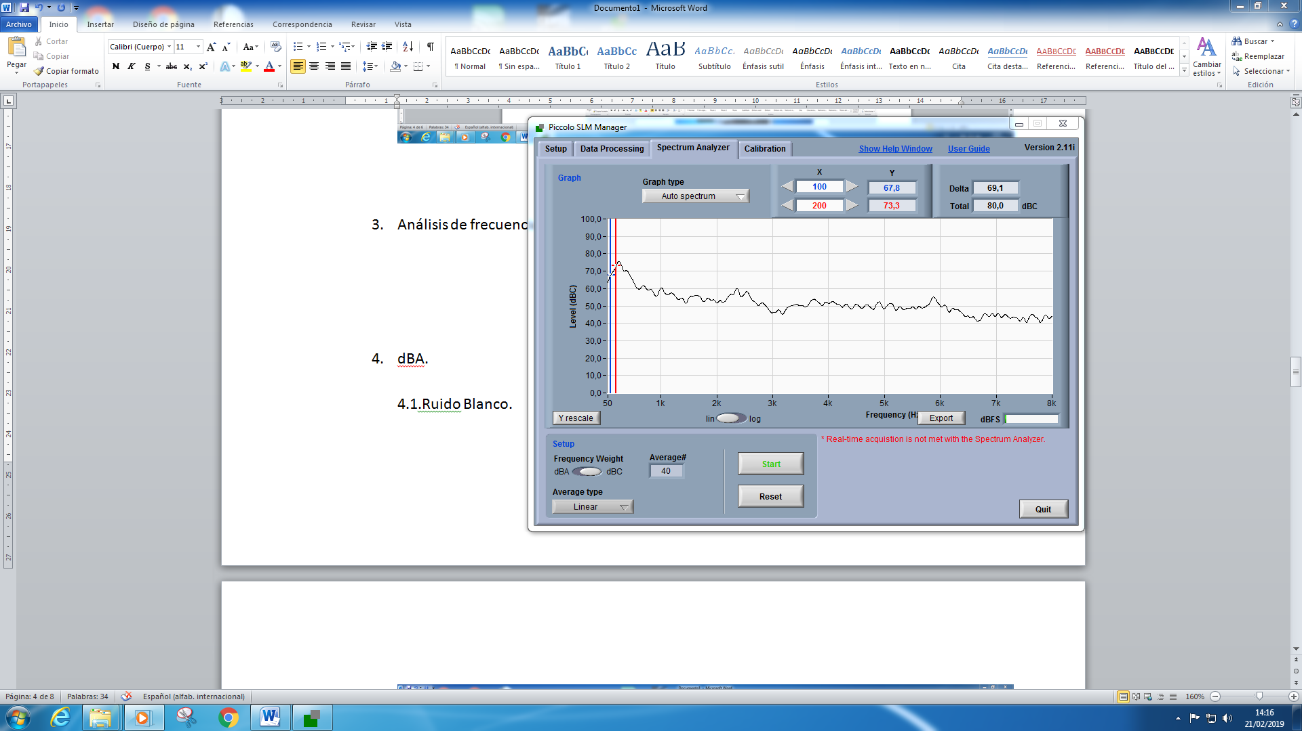

**➤ ⅓ Octava (CPB)**

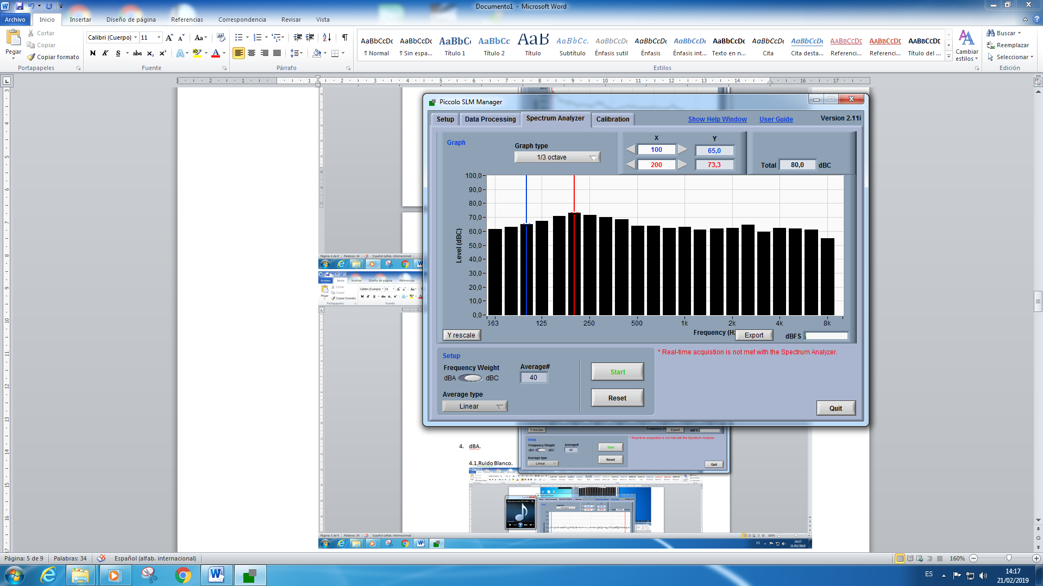

**b. Preguntas:**

**i. ¿Cuál es el comportamiento práctico de la señal de la canción según un análisis FFT y CPB? (0.5 puntos)**

La canción tiene unos valores aleatorios que van cambiando constantemente, por lo tanto, no podemos saber exactamente cómo se comporta de forma práctica.

**ii. ¿Qué información aporta la señal temporal? (0.5 puntos)**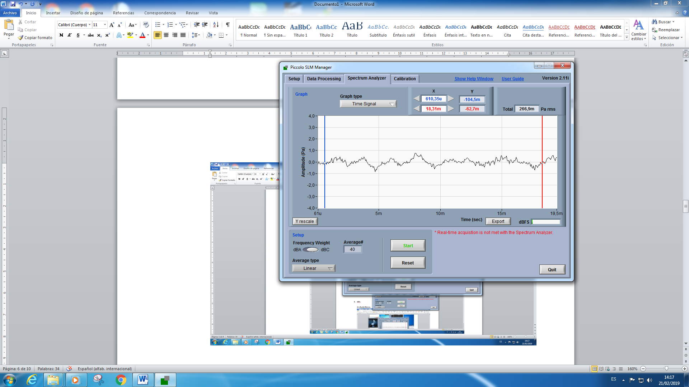

Como hemos dicho anteriormente la gráfica “Time signal” nos muestra la amplitud en un tiempo determinado. En el período de tiempo que hemos capturado nosotros no se ve un cambio muy notable en esa parte de la canción, pero sí observamos como la amplitud varía dependiendo de la intensidad de la canción.

**iii. Indique qué gráfica de las obtenidas representa el nivel espectral de la señal (0.5 puntos)**

Podemos ver el nivel espectral de la señal en las gráficas “auto spectrum”, “octave” y “⅓ octave”, la única diferencia está en sus escalas: la gráfica “auto spectrum” utiliza una escala lineal y el resto de gráficas utilizan una escala logarítmica.

**5. Estudio de la “Ponderación A”:**

**a. Gráficos de los experimentos realizados en dBA (Auto espectro, 1/1, y 1/3).(0.5 puntos)**

**Ruido blanco**

**➤ Auto Espectro (FFT) ➤ Octava (CPB)**

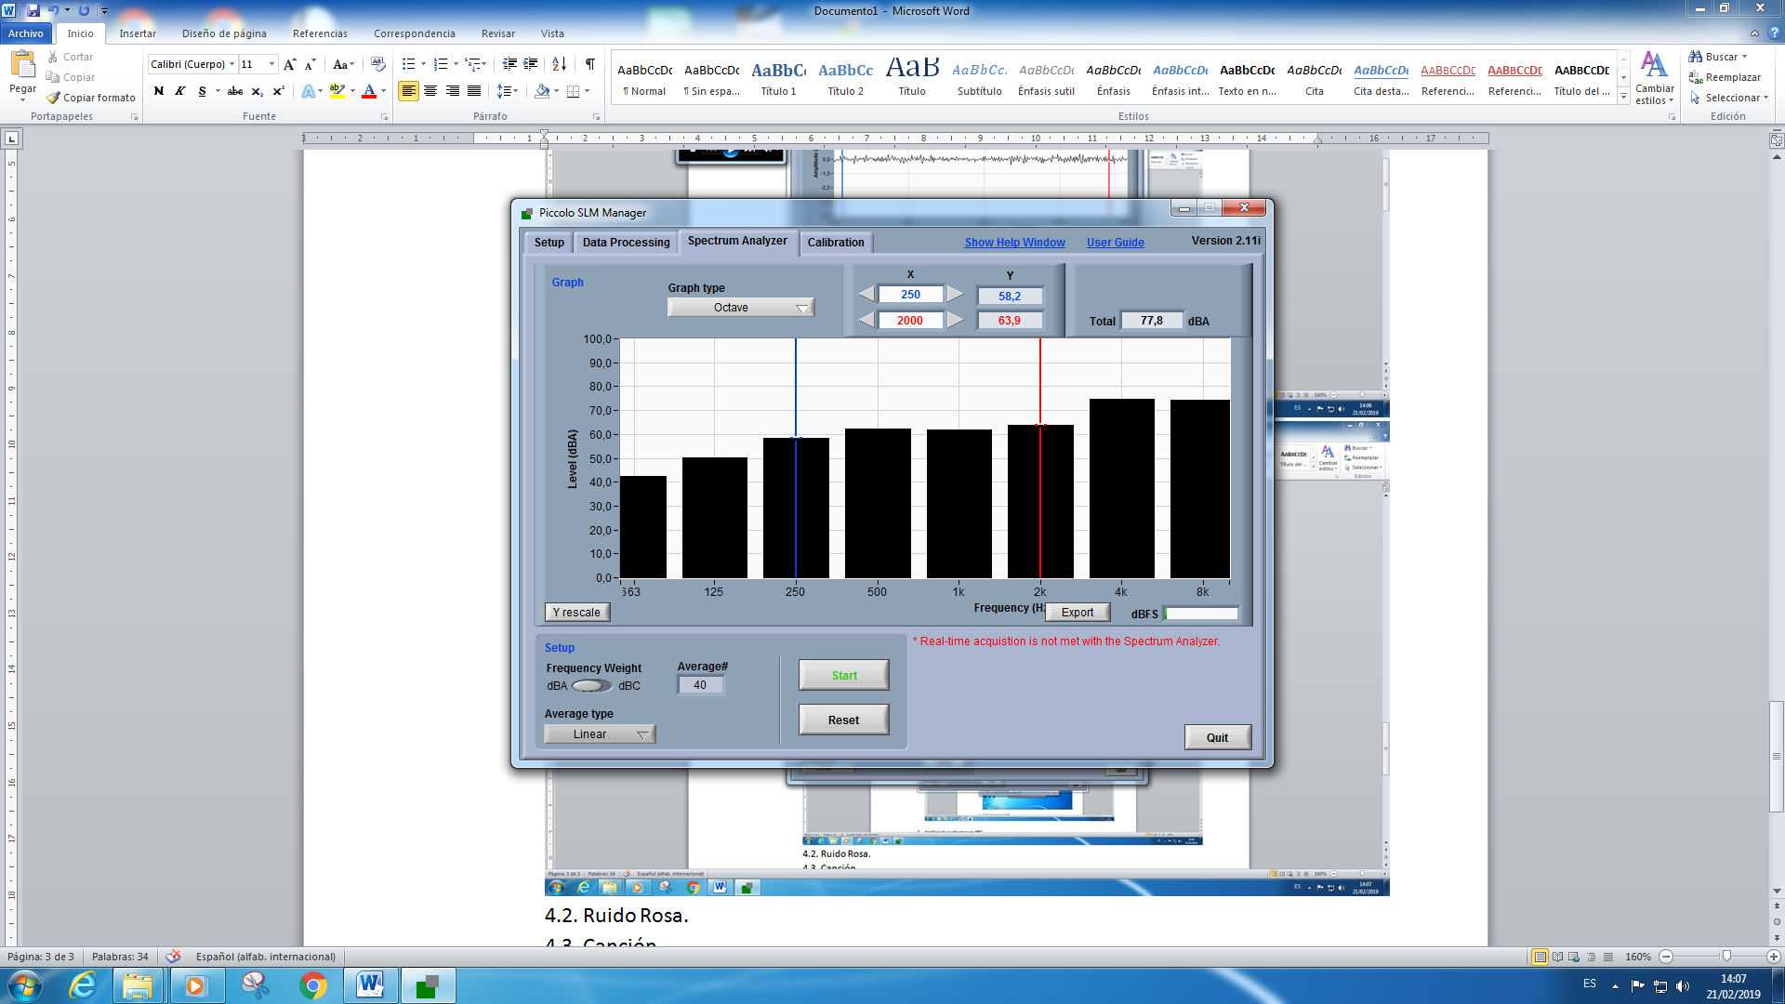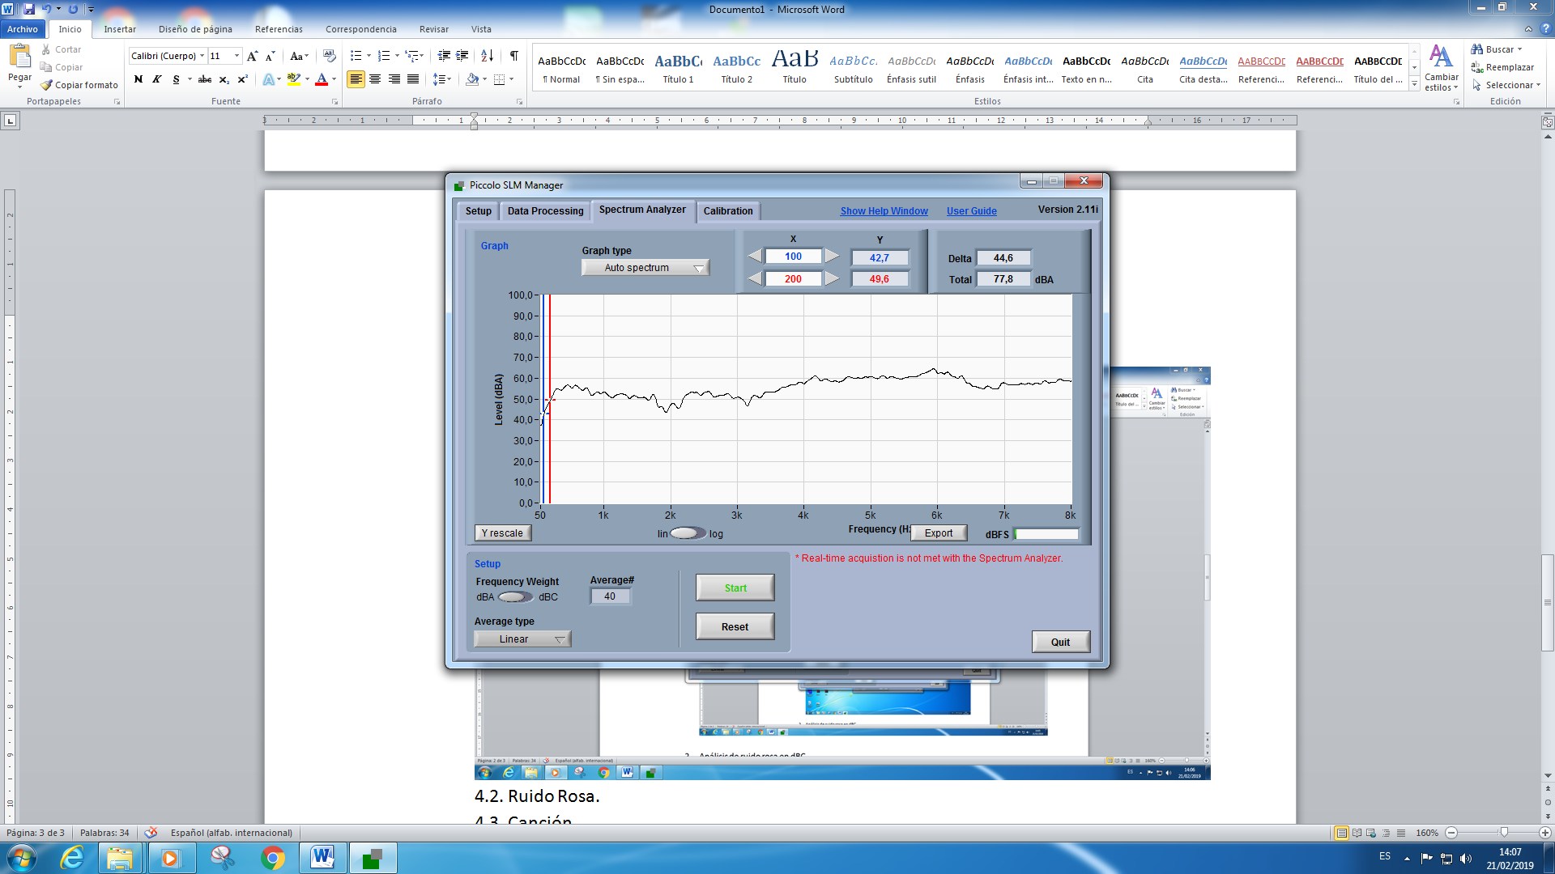

**➤ ⅓ Octava (CPB)**

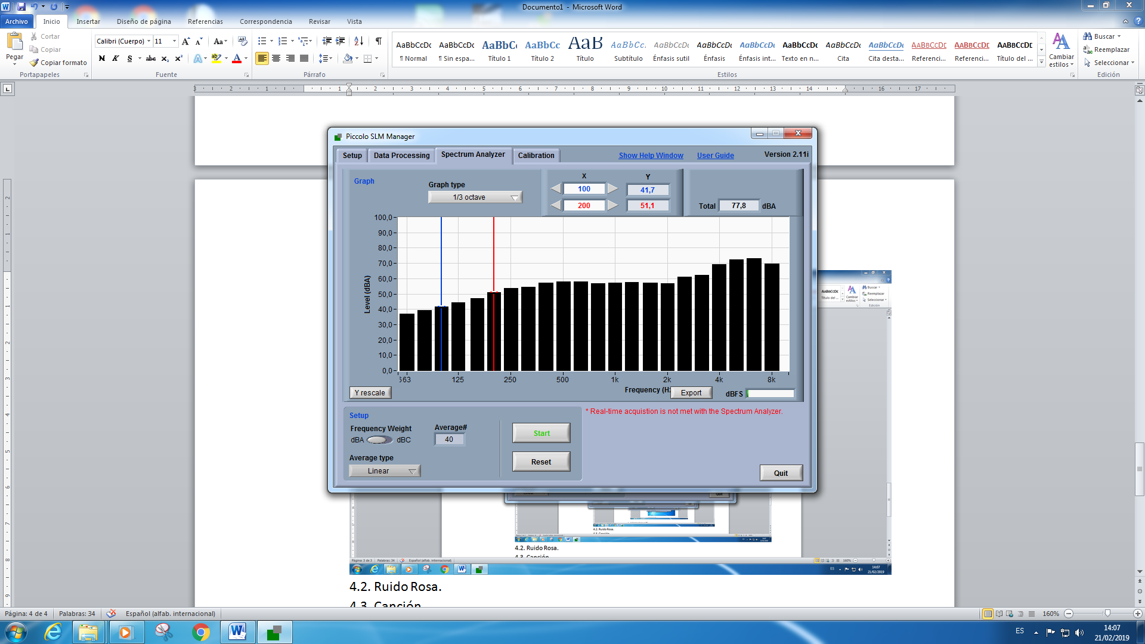

**Ruido rosa**

**➤ Auto Espectro (FFT) ➤ Octava (CPB)**

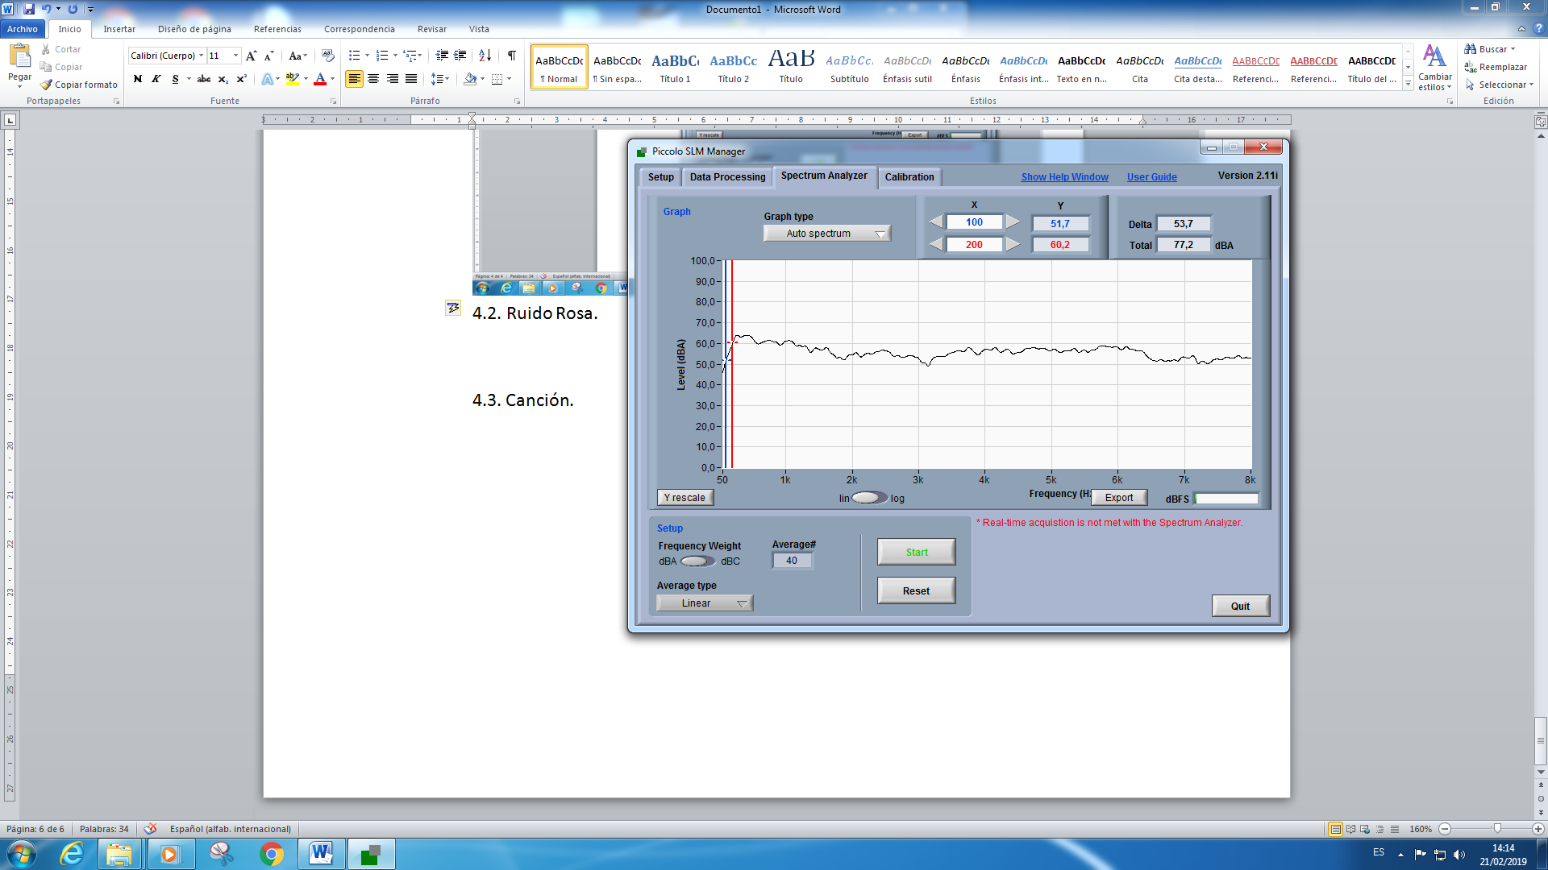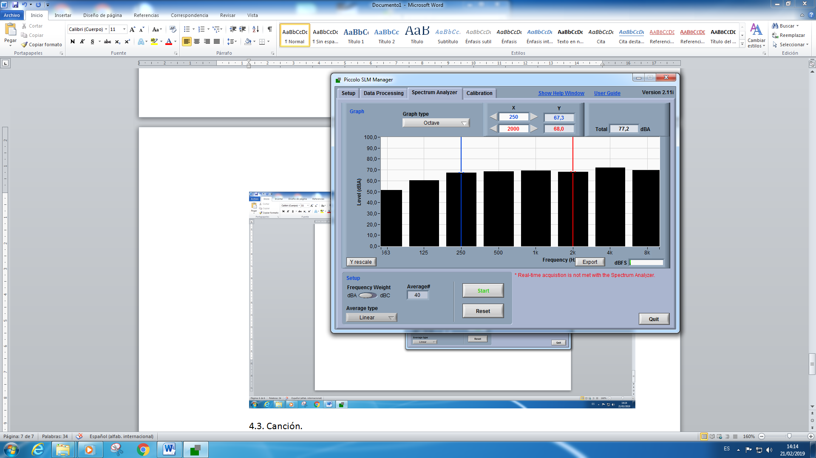

**➤ ⅓ Octava (CPB)**

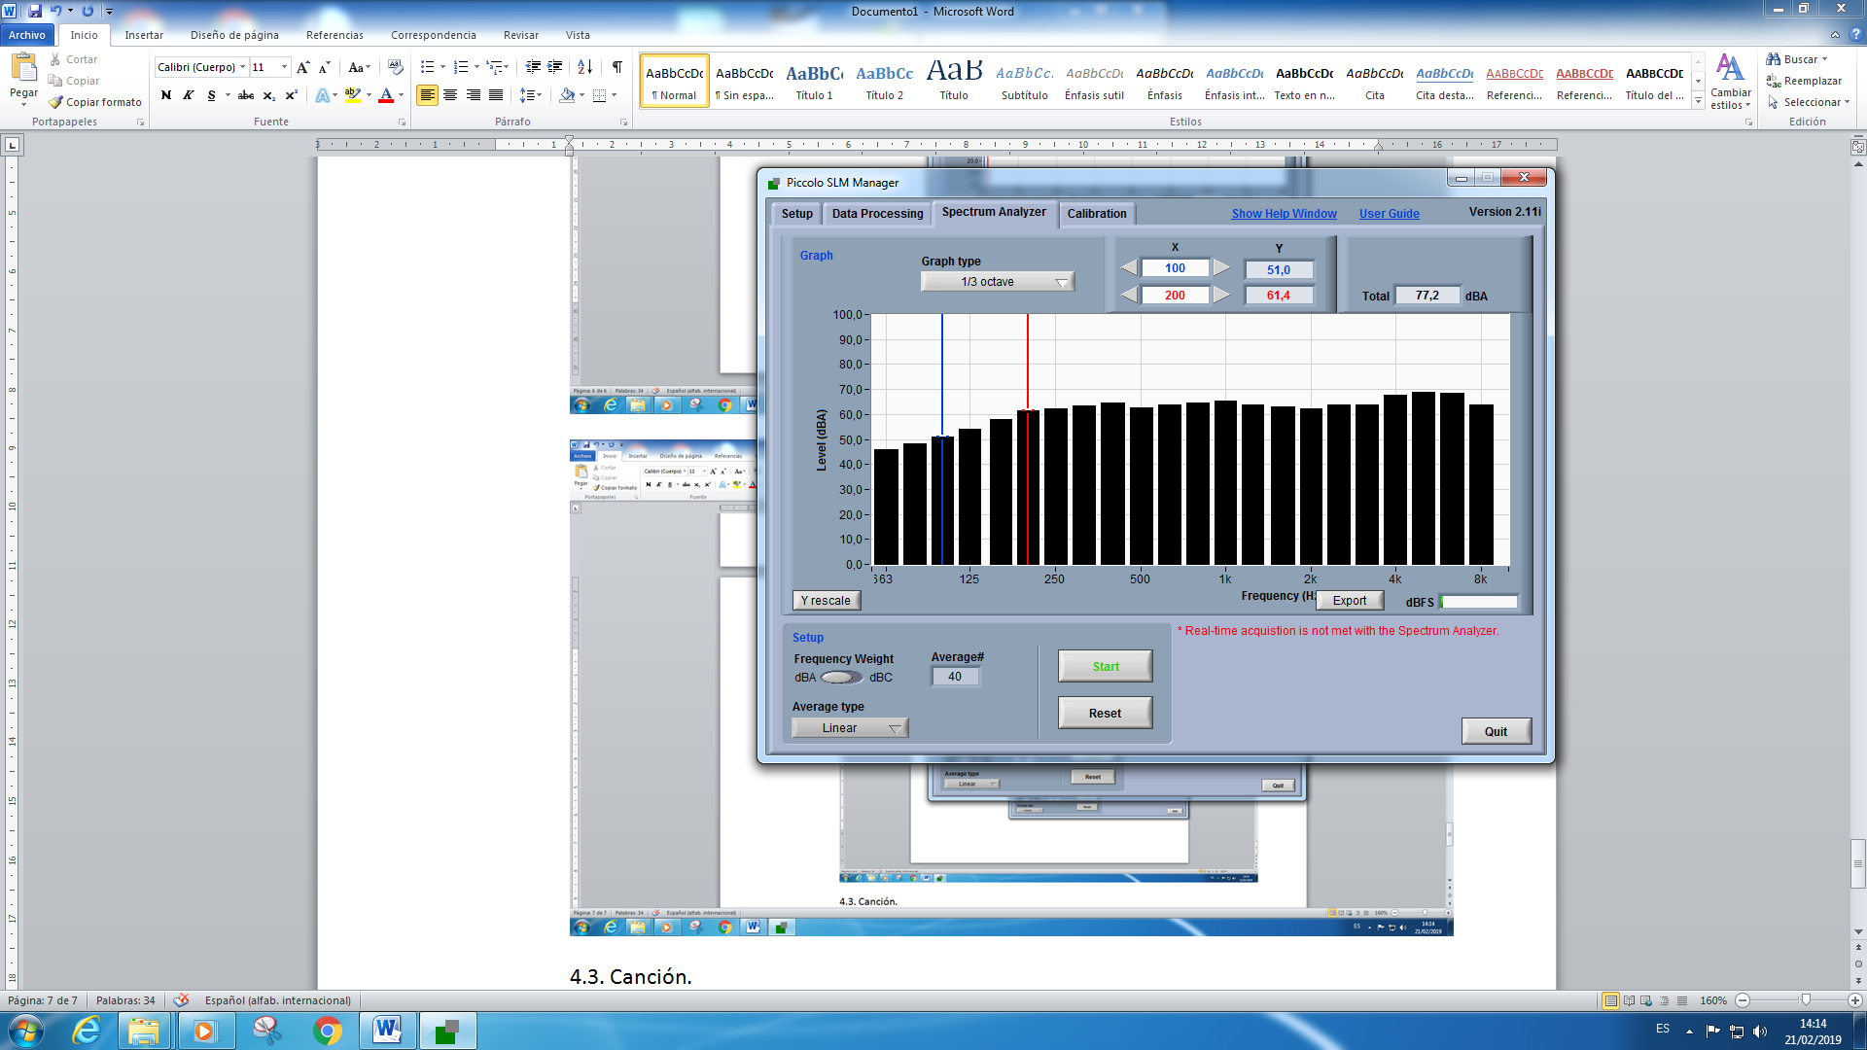

**Canción**

**➤ Auto Espectro (FFT) ➤ Octava (CPB)**

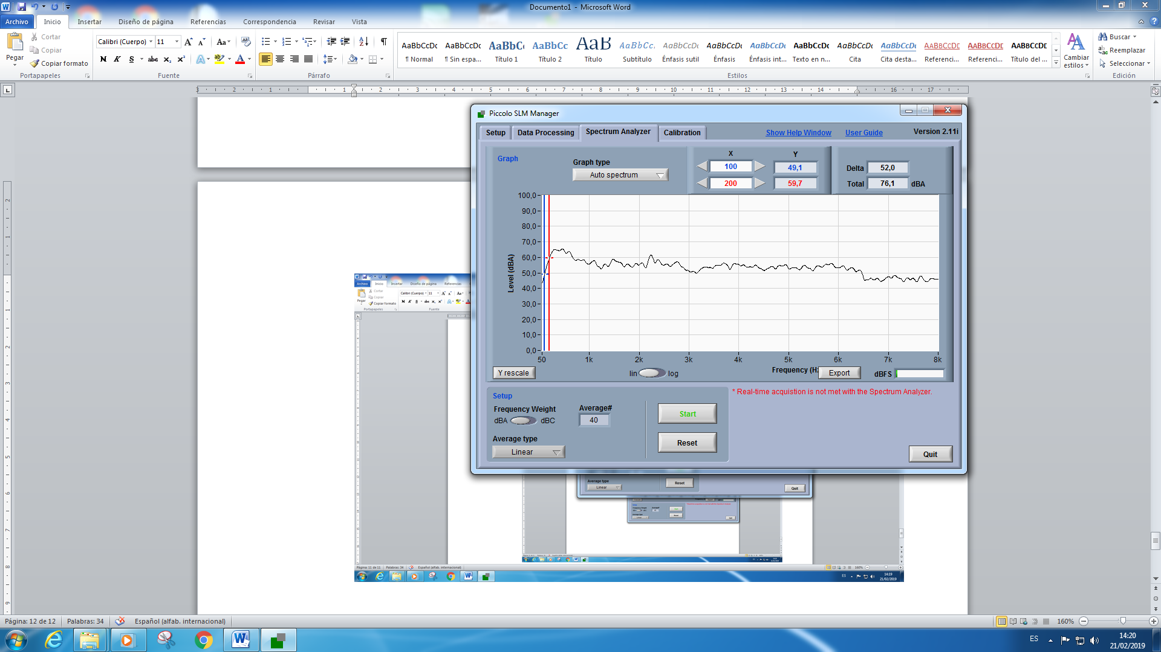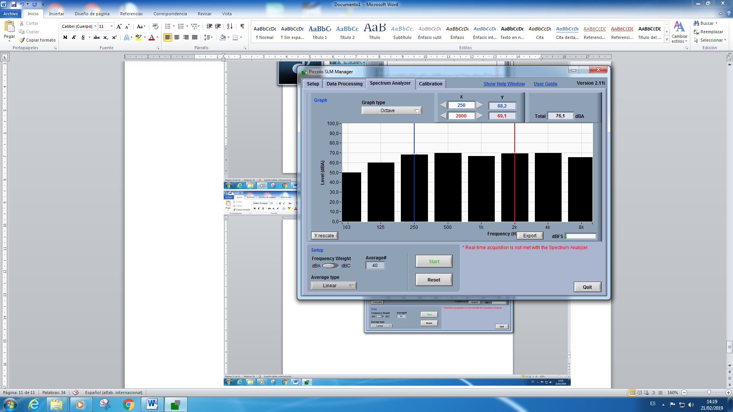

**➤ ⅓ Octava (CPB)**

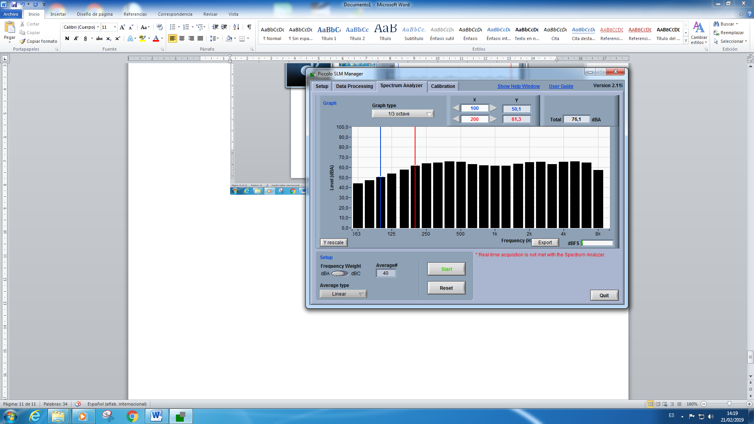

**b. Preguntas:**

**i. ¿Existen diferencias entre las señales medidas en dBA y dBC? En caso afirmativo, justifique a qué se deben. (0.5 puntos)**

Sí, en las representaciones gráficas de ⅓ de octava del ruido rosa vemos con claridad cómo el filtro dBA es más sensible a frecuencias más bajas que el filtro dBC.

**6. (OPCIONAL) Distorsión armónica en sistemas acústicos LTI:**

**a. Gráficos de los experimentos realizados (Auto espectro, Auto espectro + cursores x 2 ó 3).(0.5 puntos)**

Para realizar estos experimentos hemos usado el calibrador, ya que así es mucho más sencillo diferenciar los armónicos. En un principio, tomamos la medida usando un sonido de 1.5kHz, pero los resultados que obtuvimos no fueron exactos y como hemos comentado previamente no podíamos diferenciar los armónicos con claridad.

Tomamos las medidas poniendo el calibrador a 94 dB.

**➤ Auto Espectro (FFT) ➤ Octava (CPB)**

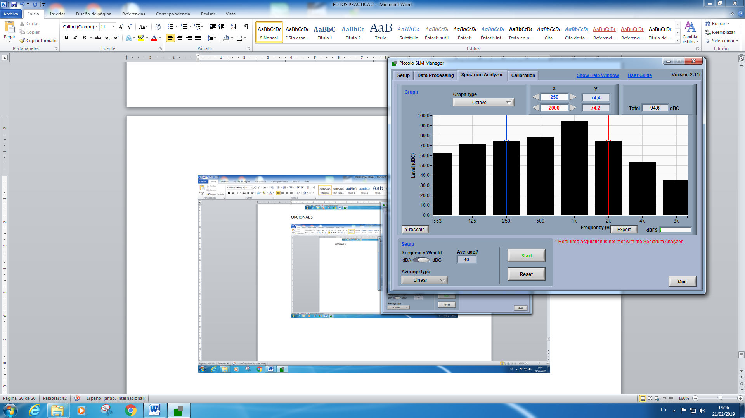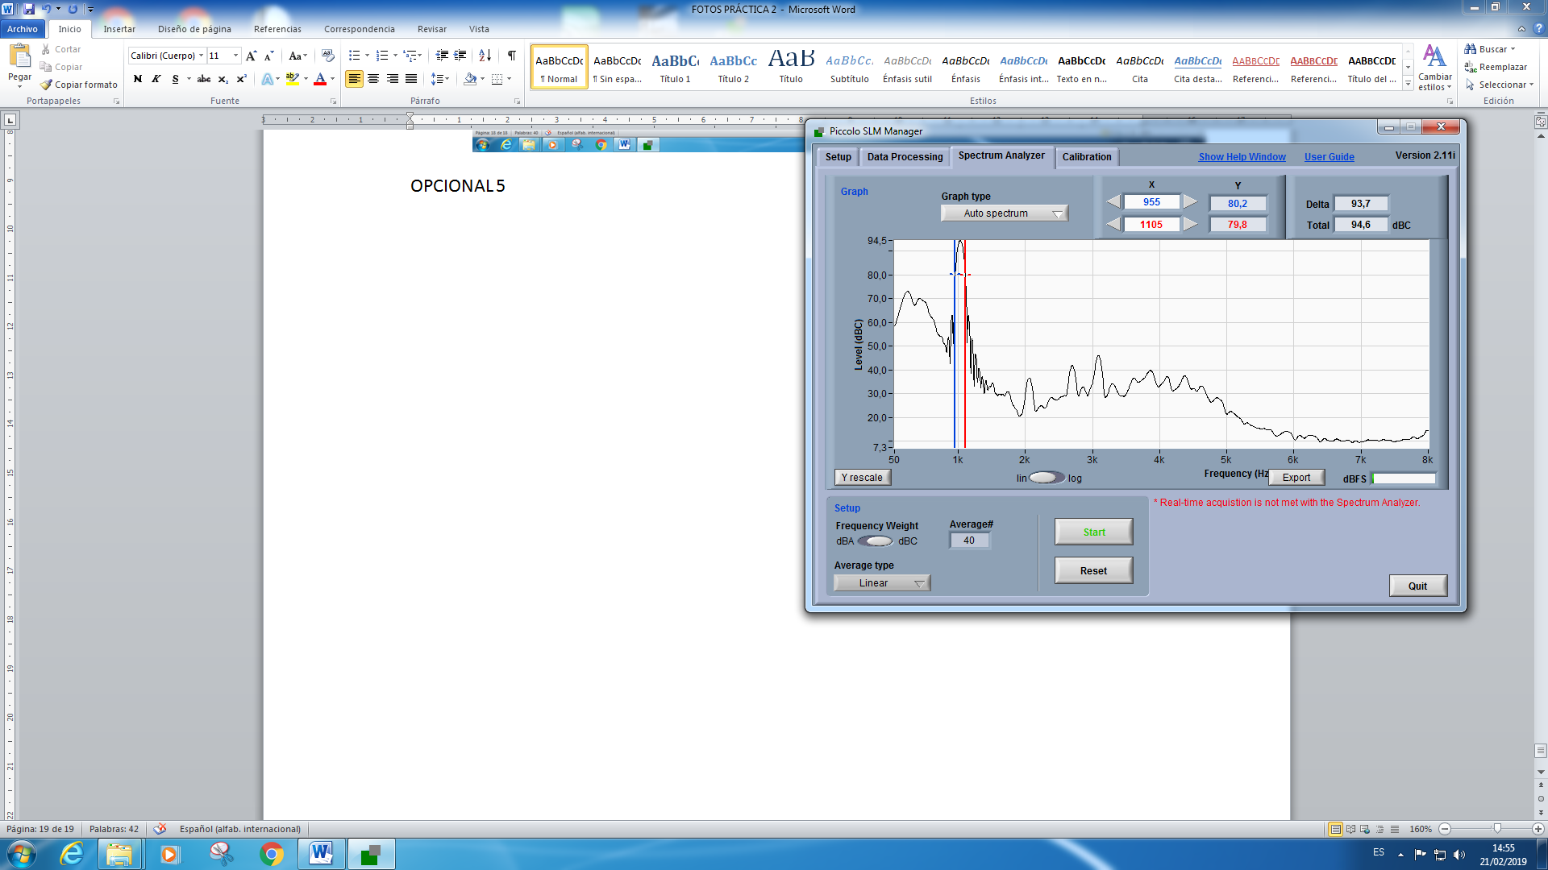

**➤ ⅓ Octava (CPB)**

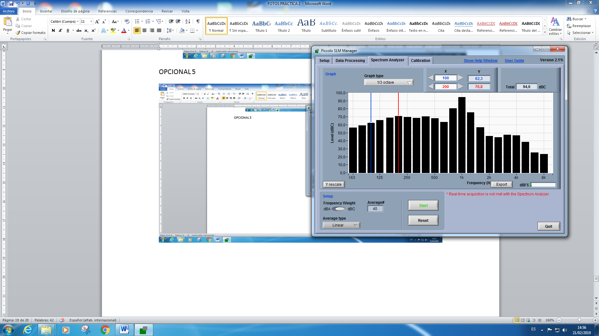

**b. Preguntas:**

**i. ¿Cuál es la relación entre el tono de interés y los armónicos estudiados en porcentaje? Aporte la formulación y datos empleados (0.5 puntos)**

Para observar la relación entre el tono reproducido y los armónicos debemos observar el valor de la Delta, este valor indica la energía que tiene el sonido identificado entre los cursores. Así podemos estudiar este valor respecto a la energía total del tono.

En el armónico identificado entre los cursores de la gráfica Auto Espectro, la Delta nos indica un valor de 93,7 dBC, respecto a los 94,6 dBC totales del tono. Esto es un 99% de la energía del tono, por lo tanto, casi toda la energía del tono se concentra en dicho armónico.

Muy cerca del valor de frecuencia 2k podemos observar otro armónico, con un valor de Delta de 37,3 dBC. Este valor es un 39,43% del total, ya que es un armónico mucho menor que el anterior.

También observamos otro armónico cerca del valor de frecuencia 3k, con un valor de Delta de 46,6 dBC. Este valor es un 49,58% del total, ya que concentra casi la mitad de la energía del tono reproducido.

**7. (OPCIONAL) Análisis en frecuencia de fuentes sonoras ambientales:**

**Tren**

**➤ Auto Espectro (FFT) ➤ Octava (CPB)**

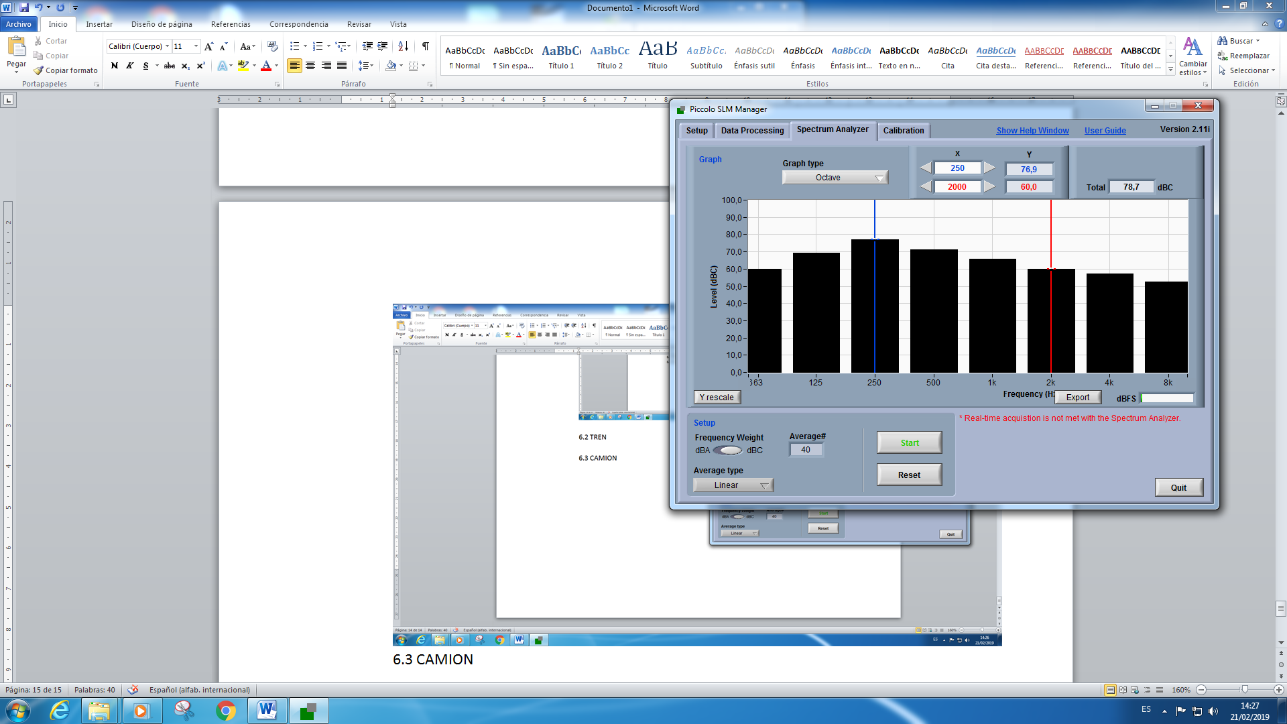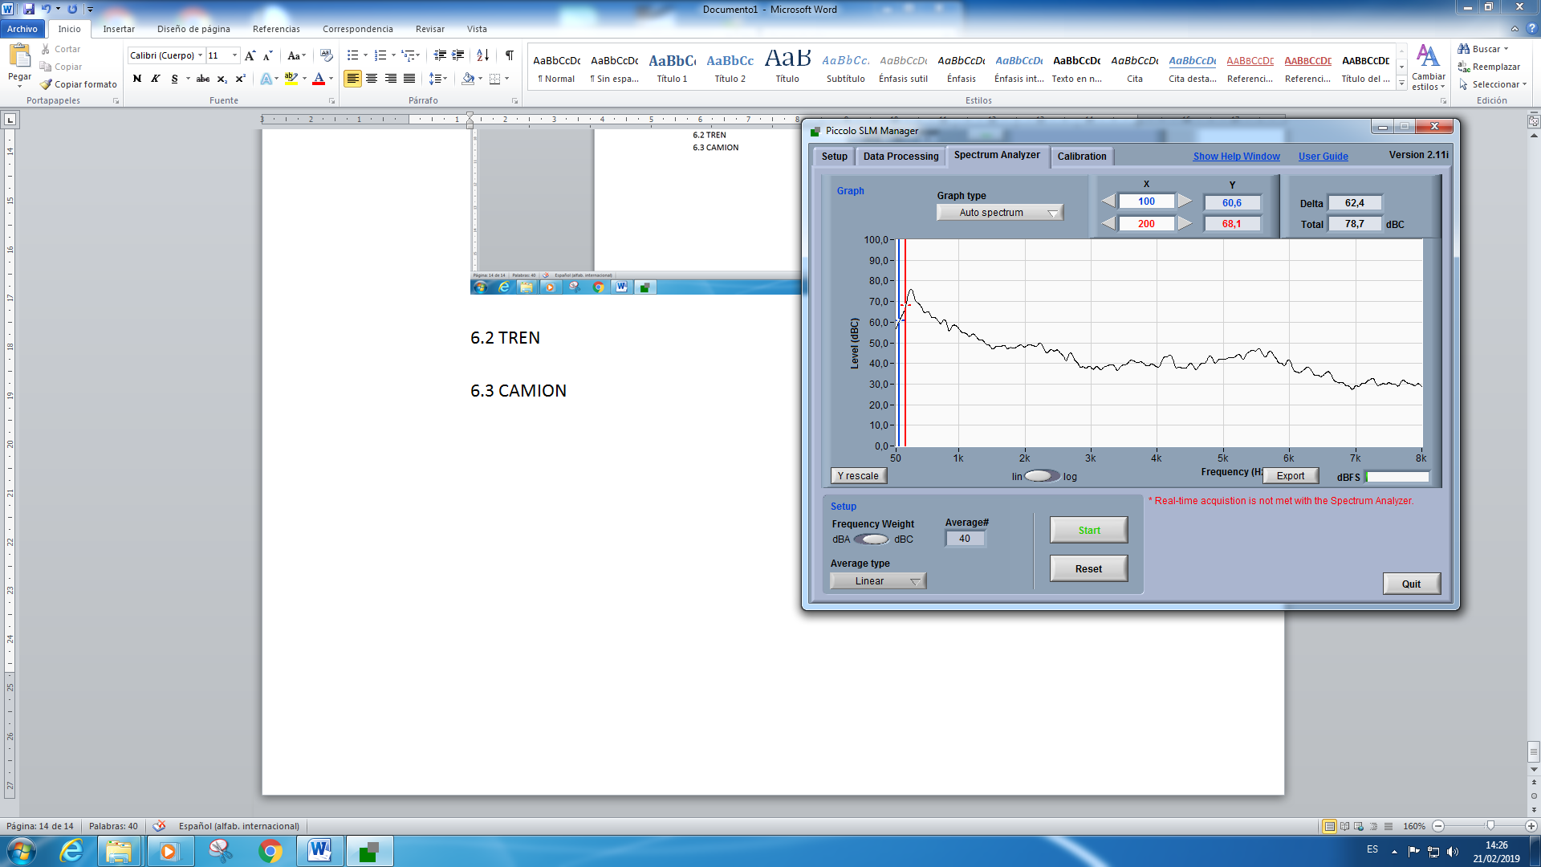

**➤ ⅓ Octava (CPB)**

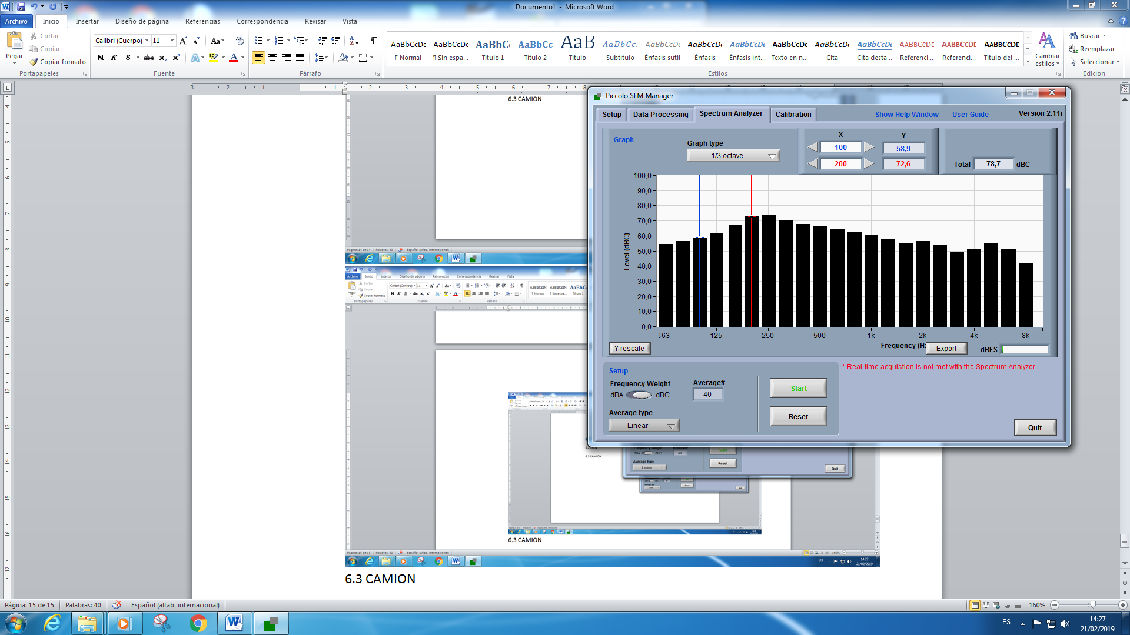

**Avión**

**➤ Auto Espectro (FFT) ➤ Octava (CPB)**

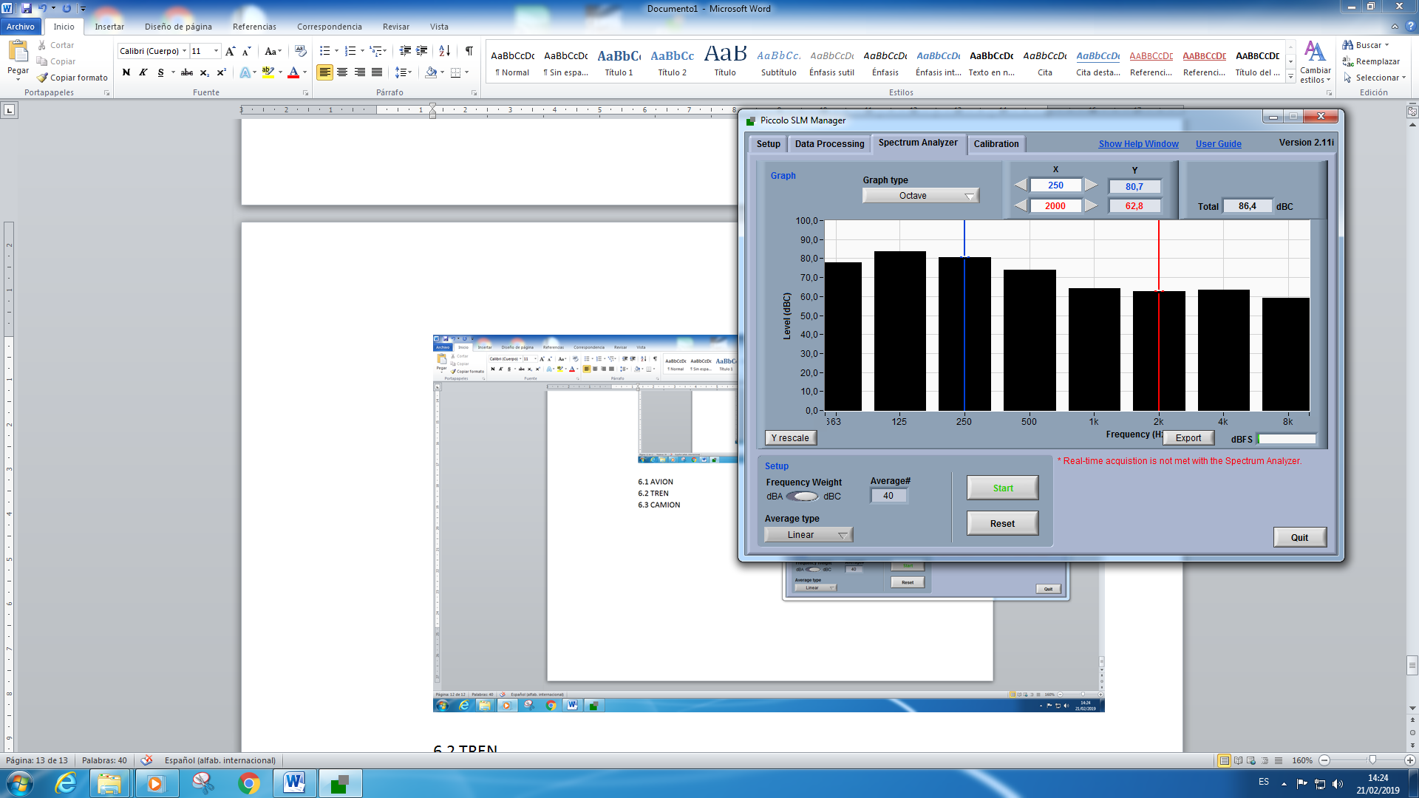

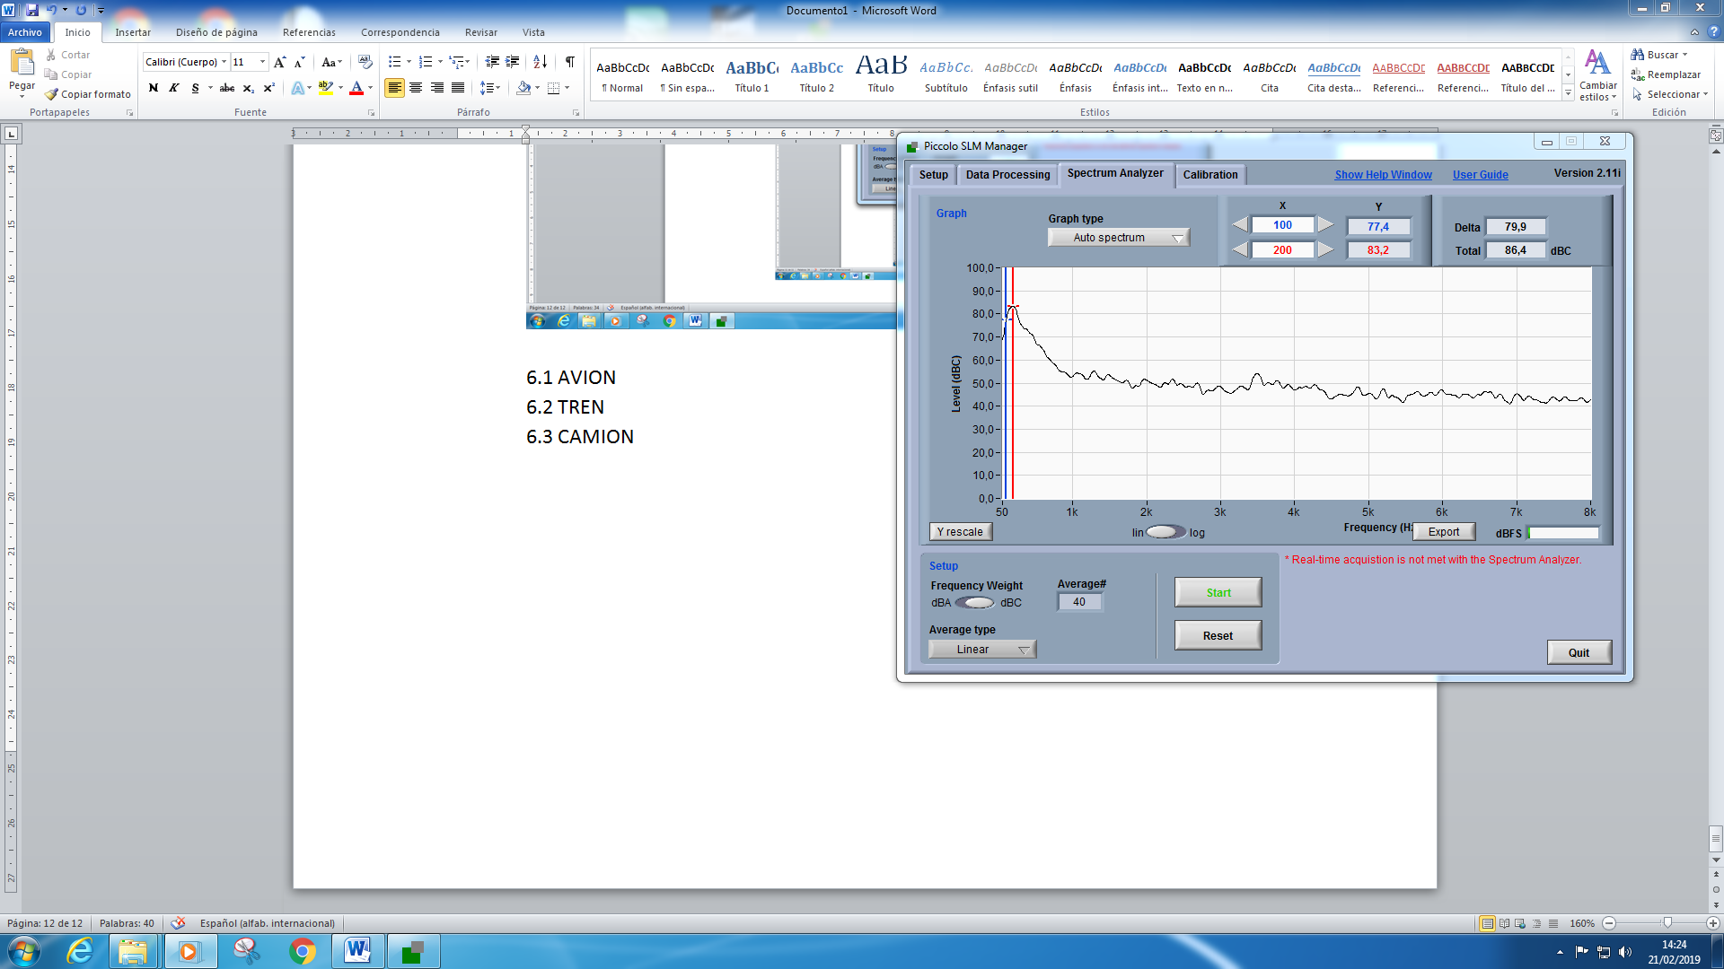

**➤ ⅓ Octava (CPB)**

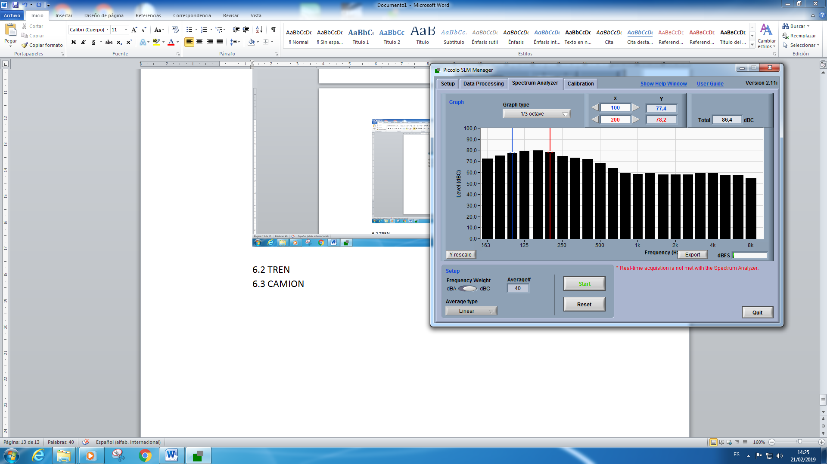

**Camión**

**➤ Auto Espectro (FFT) ➤ Octava (CPB)**

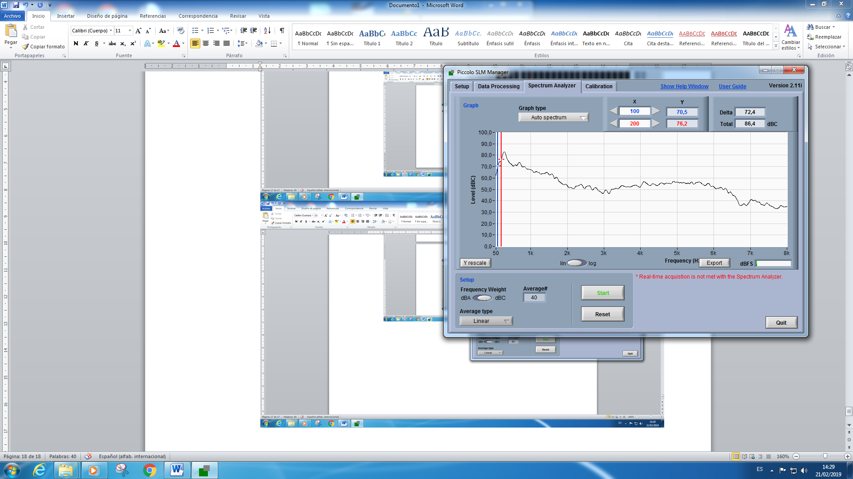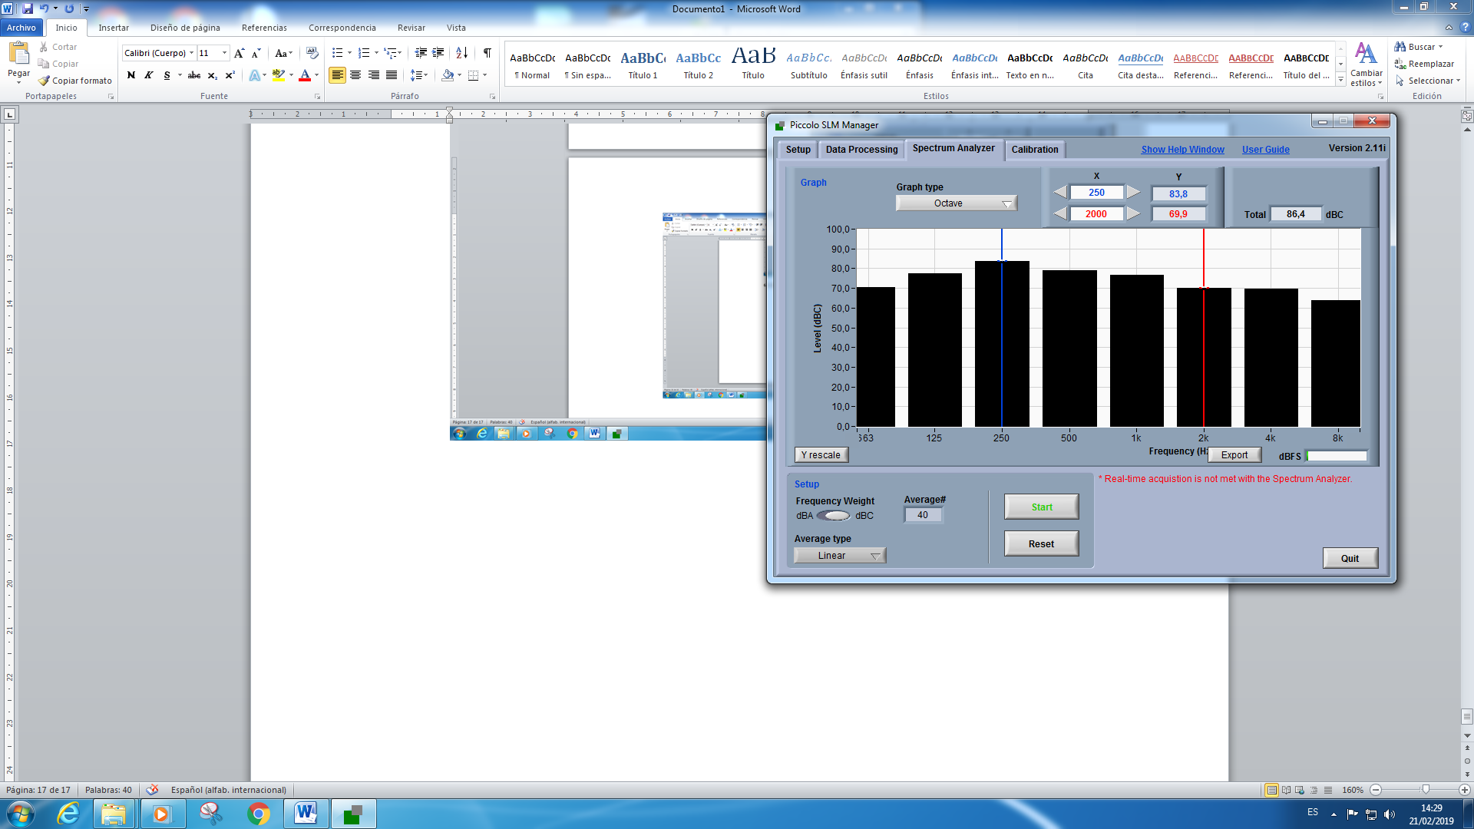

**➤ ⅓ Octava (CPB)**

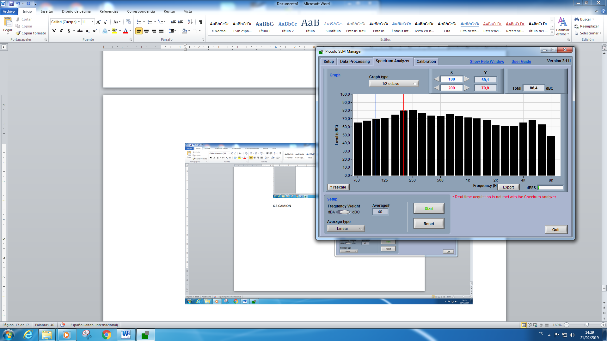

**a. Preguntas:**

**ii. Indique brevemente en qué frecuencias se concentra más energía para cada fuente de ruido ambiental. Justifique su respuesta.(0.5 puntos)**

Observando las gráficas de ⅓ de octava de cada uno de los ruido ambientales vemos cómo el avión alcanza su valor máximo entre los 125kHz y los 250kHz (para ser más exactos en 150kHz), el tren en 250kHz y el camión también en 250kHz.

**iii. Describa las señales en el dominio del tiempo, así como en su dinámica. Justifique su respuesta. (0.5 puntos)**

En las tres señales respecto al dominio de tiempo vemos similitudes.

Esto se debe, primero de todo a que para realizar las medidas, al ser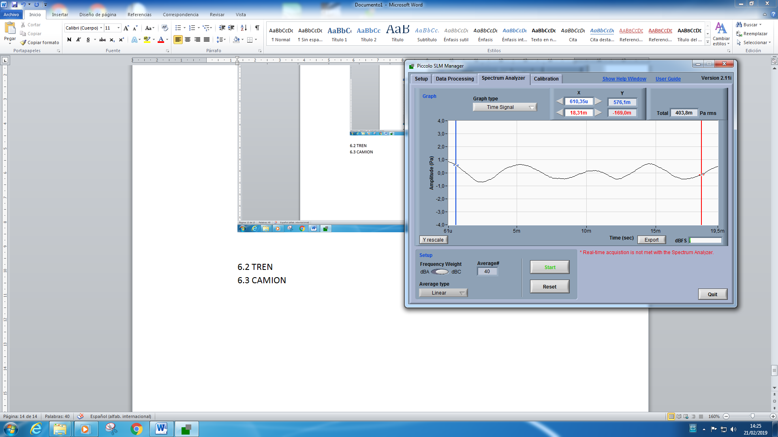

grabaciones cortas, tuvimos la necesidad de poner los sonidos en

bucle. En las gráficas de Time signal esto se puede apreciar al ver

como el dibujo, con pequeñas variaciones por el ruido de fondo, se

va repitiendo.

Además, aunque son sonidos distintos y podemos apreciar

cambios, como variaciones de dB, en cierto modo son similares

(salida de un tren, despegue de un avión y salida de un camión),

donde el nivel inicial es muy elevado y va disminuyendo progresivamente.

**8. Aportaciones adicionales: sugerencias, contestadas en una extensión recomendada de un párrafo. (Este apartado es OPCIONAL): (máximo 1.5 puntos)**

**i. Realización del apartado 5 (1 punto)**

**ii. Realización del apartado 6 (1 punto)**

**iii. Proporcione una tabla que defina la Ponderación A en todo el margen de frecuencia en 1/3 de octava. (0,5 puntos)** 